Lección 9: Escribamos números hasta 120
- Contemos, escribamos y leamos números hasta 120.

9.1: Midamos longitudes de animales
Animal:________________________________
Longitud: _______________________
Muestra cómo pensaste. Usa dibujos, números o palabras.

9.2: Escribamos números para representar longitudes de animales
En cada caso, escribe el número de cubos que representa la longitud del animal.
- El castor mide ______________________ de largo.
- El perro mide ______________________ de largo.
- El oso hormiguero gigante mide ______________________ de largo.
- El mapache mide ______________________ de largo.
- El zorro rojo mide ______________________ de largo.
- La serpiente mide ______________________ de largo.
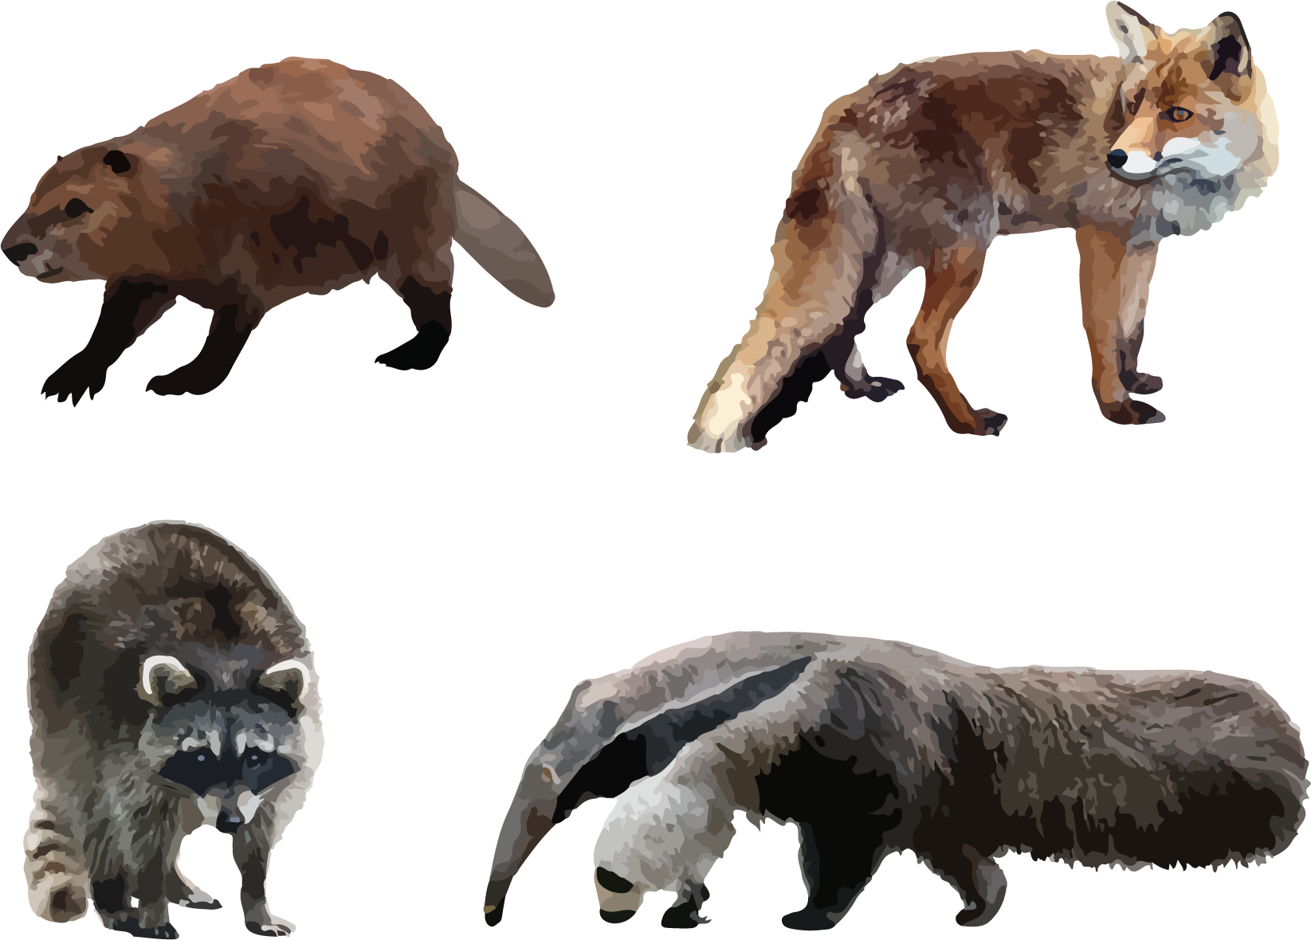
© CC BY 2021 Illustrative Mathematics®

